力和物体的平衡专题测试
一、单项选择题
1.用一水平力F将两铁块A和B紧压在竖直墙上而静止，如图所示，对此，下列说法中正确的是（ ）
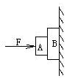
A.铁块B受A给它的摩擦力方向可能向上，也可能向下
B.铁块A肯定对B施加竖直向上的摩擦力
C.铁块B肯定受墙给它的竖直向上的摩擦力
D.B受墙的摩擦力方向可能向上，也可能向下
2.小船用绳牵引，设水平阻力不变，在小船匀速靠岸的过程中则（）
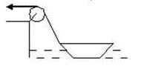
A.绳子的拉力不断增大
B.绳子的拉力不变
C.船所受浮力增大
D.船所受浮力不变
3.如图所示，物体放在水平桌面上，在水平方向上共受三个力作用，即F1、F2和摩擦力作用，物块处于静止状态，其中F1＝10N，F2＝2N．若撤去F1，则物块受到的摩擦力是 （）
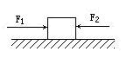
A.绳子的拉力不断增大
B.绳子的拉力不变
C.船所受浮力增大
D.船所受浮力不变
4.用手握瓶子，瓶子静止在手中，下列说法正确的是 （ ）
A.手握得越紧，手对瓶子的摩擦力越大
B.手对瓶子的压力恰好等于瓶子所受的重力
C.手对瓶子的摩擦力必须大于瓶子所受的重力
D.手对瓶子的摩擦力恰好等于瓶子所受的重力
5.关于弹力，下列叙述正确的是 （ ）
A.两物体相互接触，就一定会产生相互作用的弹力
B.两物体不接触，就一定没有相互作用的弹力
C.两物体有弹力作用，物体不一定发生了弹性形变
D.只有弹簧才能产生弹力
6.用如图所示的方法可以测定木块A与长木板B之间的滑动摩擦力的大小。把一个木块A放在长木板B上，长木板B放在水平地面上，在恒力F作用下，长木板B以速度v匀速运动，水平弹簧秤的示数为T.下列说法正确的是（ ）
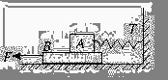
A.木块A受到的滑动摩擦力的大小等于T
B.木块A受到的滑动摩擦力的大小等于F
C.若长木板B以2v的速度匀速运动时，木块A受到的摩擦力的大小等于2T
D.若用2F的力作用在长木板上，木块A受到的摩擦力的大小等于2F

7.下列说法中正确的是（ ）
A.重力就是地球对物体的吸引力
B.两物体只要接触就一定有弹力存在
C.两接触面间有摩擦力存在，则一定有弹力存在，且两者方向相互垂直
D.有规则形状的物体，其重心在物体的几何中心

8.如图所示，物体A与B相对静止，共同沿斜面匀速下滑，则 ( )
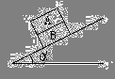
A.A、B间无静摩擦力
B.B受滑动摩擦力，大小为
C.B与斜面间的动摩擦因数
D.斜面不受B施加的滑动摩擦力的作用
二、填空题
1.画出图中物体A静止时所受到的弹力方向.
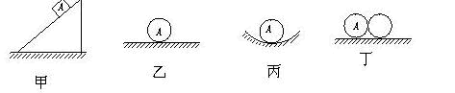

2.有一批记者乘飞机从上海来到西藏旅游.他们托运的行李与在上海时比较，行李的质量将_______（填“变大”、“不变”或“变小”）；所受重力的大小将_______（填“变大”、“不变”或“变小”）. 
3.一根质量为m、长为L的均匀长方体木料放在水平桌面上，木料与桌面间的动摩擦因数为μ，现用水平力F推木料，当木料经过图所示位置时，桌面对木料的滑动摩擦力等于______.
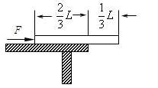
三、计算题
1.一个底面粗糙，质量为m的劈放在水平面上，劈的斜面光滑且倾角为30°，如图所示．现用一端固定的轻绳系质量也为m的小球．绳与斜面夹角为30°，求：（1）当劈静止时绳子拉力为多大？（2）若地面对劈的最大静摩擦力等于地面对劈的支持力的K倍 ，为使整个系统静止，K值心须满足什么条件？
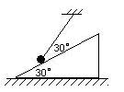
2.质量为2 kg的物体放在水平地板上，用一轻弹簧水平拉该物体，当物体刚开始运动时，弹簧伸长了3 cm，当拉着物体前进时，弹簧伸长2 cm，已知弹簧的劲度系数为k= 200 N/m(g=10 N/kg)，求：
（1）物体所受的最大静摩擦力为多少?（2）物体和地板间的动摩擦因数.
3.如图，拉力F作用在重为G的物体上，使它沿水平地面匀速前进，若物体与地面的动摩擦因数为μ，当拉力最小时和地面的夹角θ为多大？
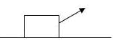
答案部分

一、单项选择题
1.
【正确答案】：C
【答疑编号10073191】

2.
【正确答案】：A
【答疑编号10073190】

3.
【正确答案】：B
【答疑编号10073189】

4.
【正确答案】：D
【答疑编号10073188】

5.
【正确答案】：B
【答疑编号10073187】

6.
【正确答案】：A
【答疑编号10073186】

7.
【正确答案】：C
【答疑编号10073185】

8.
【正确答案】：C
【答疑编号10073184】

二、填空题
1.
【正确答案】：
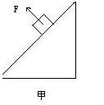
乙丙丁的弹力均竖直向上，图略
【答疑编号10073194】

2.
【正确答案】：不变，变小
【答疑编号10073193】

3.
【正确答案】：
【答疑编号10073192】

三、计算题
1.
【正确答案】：
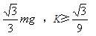
【答案解析】：
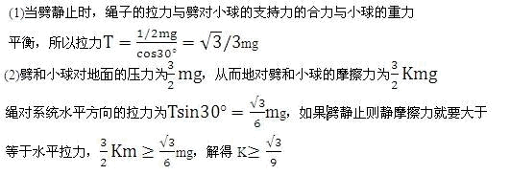
【答疑编号10073197】

2.
【正确答案】：6N，0.2
【答案解析】：
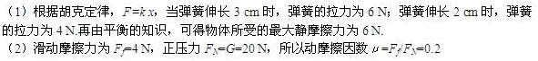
【答疑编号10073196】

3.
【正确答案】：
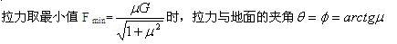
【答案解析】：
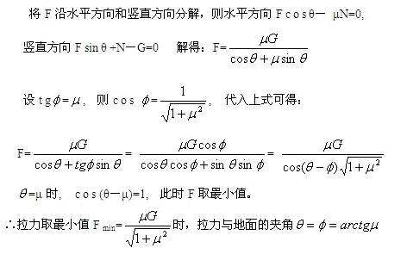
【答疑编号10073195】

